Plans de gestion des sites LIFE Elia

UG:UR221 - Circuit: 220.48: pylône 122 au 123
Nom complet de l'UG: CHOOZ/JAMIOLLE/(MONCEAU) 220KV LI

Action LIFE: Fauche : 4 polygone(s) (0.16 ha)
Autres actions LIFE sous cette/ces portée(s): Lisière; Mare

Commune(s): Doische

Triage(s) DNF concerné(s): Hermeton

Gestionnaire (+ Propriétaire):

Gestionnaire (Propr.: Laurent, Jean Noel & Andre, Daniele Fredine)
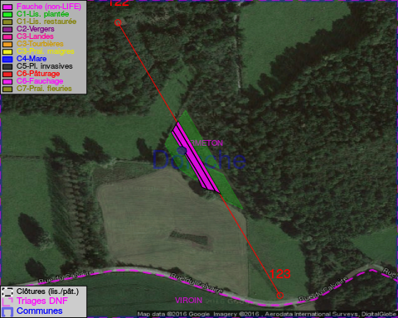

Objectif à long terme :

Pas d'objectif écologique mais conserver l'habitat herbeux.

Détail par portée
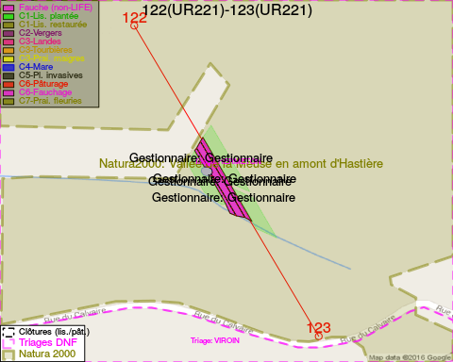
Adresse propriétaire:
- Laurent, Jean Noel & Andre, Daniele Fredine : Rue Des Haies 45 Charleroi

Document réalisé le 30/05/2016

